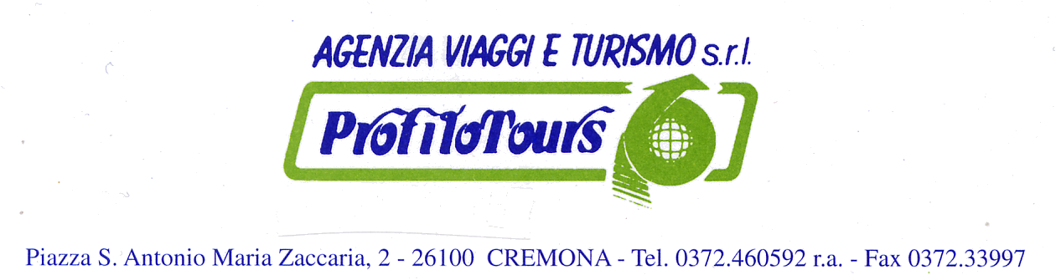
Pellegrinaggio a LOURDES
12/14 Settembre 2016

1° giorno BERGAMO ORIO AL SERIO/LOURDES
Al mattino ritrovo dei partecipanti all’aeroporto di Bergamo Orio al Serio. Operazioni di imbarco e partenza per Lourdes. All’arrivo trasferimento in albergo, sistemazione e pranzo. Nel pomeriggio apertura del pellegrinaggio e tempo a disposizione per devozione personale. Cena e pernottamento in albergo.

2° giorno LOURDES
Pensione completa. Giornata dedicata alla partecipazione alle funzioni religiose, alla visita dei luoghi di Santa Bernardette ed a momenti di devozione personale.

3° giorno LOURDES/BERGAMO ORIO AL SERIO
Prima colazione e trasferimento in aeroporto operazioni di imbarco e partenza per il rientro in Italia, previsto nel primissimo pomeriggio.

QUOTA DI PARTECIPAZIONE:
- QUOTA BASE INDIVIDUALE € 430,00
- TASSE AEROPORTUALI € 50,00 (*)
SUPPLEMENTI:
- camera singola € 90,00
- trasferimento per Aeroporto A/R € 40,00 (minimo 30 paganti)
RIDUZIONE:
- Terzo letto adulti € 10,00
- Bambini vedi catalogo
(*) importo soggetto a riconferma

LA QUOTA COMPRENDE:
Passaggio aereo in classe turistica con volo noleggiato da Bergamo Orio al Serio; trasferimenti in pullman da/per l’aeroporto di Lourdes; sistemazione in albergo di 3 stelle in camere a due letti con bagno o doccia; trattamento di pensione completa come indicato in programma; assistenza sanitaria, assicurazione bagaglio e annullamento viaggio Europ Assistance.

LA QUOTA NON COMPRENDE: Tasse aeroportuali; Bevande; Mance; Extra personali; Tutto quanto non espressamente indicato sotto la voce "la quota comprende".

